Код ДК 021:2015 - 44530000-4 Кріпильні деталі
(Шпилька високоміцна для інженерних споруд M22, L-430 в комплекті з гайками та шайбами;
Шпилька високоміцна для інженерних споруд М22, L-350; Шпилька високоміцна для інженерних споруд М22, L-370 в комплекті з двома термозміцненими гайками, шайбами круглими та шайбою 140х200х20)
UA-2023-01-30-001481-a
Вимоги Тендерної документації | Обгрунтування
Лот №1  Механічні властивості  Гарантійні зобов’язання  Гарантійний термін зберігання не менше 12 місяців від дати отримання кінцевим споживачем.  Гарантійний термін експлуатації не менше 12 місяців від дати введення в експлуатацію.  Умови зберігання  Зберігається в приміщеннях з природньою вентиляцією, де коливання температури та вологості повітря значно менші, ніж на відкритому повітрі.  Умови транспортування  Транспортується усіма видами транспорту згідно з правилами перевезень, навантаження і закріплення вантажу, що діють на даних видах транспорту.  Умови пакування, маркування  Шпильку пакують в комплекті з гайками та шайбами в ящики або іншу тару. Допускається пакування шпильки, гайок та шайб у роздільну тару за погодженням із замовником.  Маркування повинне містити: знак для товарів та послуг підприємства-виробника, умовну познаку виробу, рік виготовлення (2 останні цифри), умовну познаку класу міцності, познаку ТУ.  За узгодженням із замовником допускається виготовляти шпильку без маркування. | Згідно з „Інструкцією з улаштування та утримання колії залізниць України” ЦП-0269, затвердженої наказом Укрзалізниці від 01.03.2012 № 072-Ц
  Назва параметру | Норма
  Діаметр гладкої частини шпильки, d1*,мм | 22
  Довжина різьби,мм | 90 ⁺⁵
  Різьба метрична:  -діаметр, d, мм  -крок, p,мм  -поле допуску | М22 – 6g  2.5  6g
  Маса шпильки, кг, не більше ** | 1,1 – 1,64
  Примітки:
  *Допускається діаметр стержня, який дорівнює середньому діаметру різьби.
  **Зміна маси шпильки у разі збільшення її довжини на 20 мм дорівнює 0,06 кг.
  М22 – номінальний діаметр, 6g – поле допуску.
  Назва параметру, од.виміру | Норма
  Тимчасовий опір, Н/мм² | 110-135
  Твердість за Бринеллем, НВ | 388, не більше
  Відносне звуження, % | 35, не менше
  Відносне подовження, % | 8, не менше
  Шпилька високоміцна (рис. 1)
  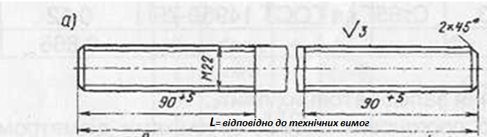
  Гайка термозміцнена (рис. 3) | Шайба термозміцнена (рис. 2)
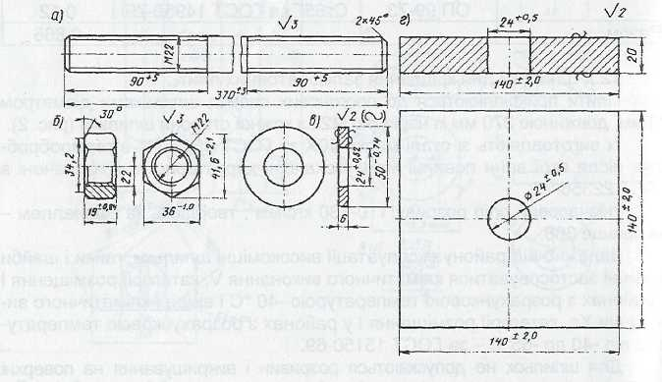  Якісні характеристики  Відповідно до вимог ТД | Згідно з „Інструкцією з улаштування та утримання колії залізниць України” ЦП-0269, затвердженої наказом Укрзалізниці від 01.03.2012 № 072-Ц
Очікувана вартість  9 744,00 грн. з ПДВ | За результатами маркетингового дослідження ринку, вартісних показників останньої закупівлі

Вимоги Тендерної документації | Обгрунтування
Лот №2  Механічні властивості  Гарантійні зобов’язання  Гарантійний термін зберігання не менше 12 місяців від дати отримання кінцевим споживачем.  Гарантійний термін експлуатації не менше 12 місяців від дати введення в експлуатацію.  Умови зберігання  Зберігається в приміщеннях з природньою вентиляцією, де коливання температури та вологості повітря значно менші, ніж на відкритому повітрі.  Умови транспортування  Транспортується усіма видами транспорту згідно з правилами перевезень, навантаження і закріплення вантажу, що діють на даних видах транспорту.  Умови пакування, маркування  Шпильку пакують в комплекті з гайками та шайбами в ящики або іншу тару. Допускається пакування шпильки, гайок та шайб у роздільну тару за погодженням із замовником.  Маркування повинне містити: знак для товарів та послуг підприємства-виробника, умовну познаку виробу, рік виготовлення (2 останні цифри), умовну познаку класу міцності, познаку ТУ.  За узгодженням із замовником допускається виготовляти шпильку без маркування. | Згідно з „Інструкцією з улаштування та утримання колії залізниць України” ЦП-0269, затвердженої наказом Укрзалізниці від 01.03.2012 № 072-Ц
  Назва параметру | Норма
  Діаметр гладкої частини шпильки, d1*,мм | 22
  Довжина різьби,мм | 90 ⁺⁵
  Різьба метрична:  -діаметр, d, мм  -крок, p,мм  -поле допуску | М22 – 6g  2.5  6g
  Маса шпильки, кг, не більше ** | 1,1 – 1,64
  Примітки:
  *Допускається діаметр стержня, який дорівнює середньому діаметру різьби.
  **Зміна маси шпильки у разі збільшення її довжини на 20 мм дорівнює 0,06 кг.
  М22 – номінальний діаметр, 6g – поле допуску.
  Назва параметру, од.виміру | Норма
  Тимчасовий опір, Н/мм² | 110-135
  Твердість за Бринеллем, НВ | 388, не більше
  Відносне звуження, % | 35, не менше
  Відносне подовження, % | 8, не менше
  Шпилька високоміцна (рис. 1)
  Гайка термозміцнена (рис. 3) | Шайба термозміцнена (рис. 2)
Якісні характеристики  Відповідно до вимог ТД | Згідно з „Інструкцією з улаштування та утримання колії залізниць України” ЦП-0269, затвердженої наказом Укрзалізниці від 01.03.2012 № 072-Ц
Очікувана вартість  72 000,00 грн. з ПДВ | За результатами маркетингового дослідження ринку, вартісних показників останньої закупівлі

Вимоги Тендерної документації | Обгрунтування
Лот №3  Механічні властивості  Гарантійні зобов’язання  Гарантійний термін зберігання не менше 12 місяців від дати отримання кінцевим споживачем.  Гарантійний термін експлуатації не менше 12 місяців від дати введення в експлуатацію.  Умови зберігання  Зберігається в приміщеннях з природньою вентиляцією, де коливання температури та вологості повітря значно менші, ніж на відкритому повітрі.  Умови транспортування  Транспортується усіма видами транспорту згідно з правилами перевезень, навантаження і закріплення вантажу, що діють на даних видах транспорту.  Умови пакування, маркування  Шпильку пакують в комплекті з гайками та шайбами в ящики або іншу тару. Допускається пакування шпильки, гайок та шайб у роздільну тару за погодженням із замовником.  Маркування повинне містити: знак для товарів та послуг підприємства-виробника, умовну познаку виробу, рік виготовлення (2 останні цифри), умовну познаку класу міцності, познаку ТУ.  За узгодженням із замовником допускається виготовляти шпильку без маркування. | Згідно з „Інструкцією з улаштування та утримання колії залізниць України” ЦП-0269, затвердженої наказом Укрзалізниці від 01.03.2012 № 072-Ц
  Назва параметру | Норма
  Діаметр гладкої частини шпильки, d1*,мм | 22
  Довжина різьби,мм | 90 ⁺⁵
  Різьба метрична:  -діаметр, d, мм  -крок, p,мм  -поле допуску | М22 – 6g  2.5  6g
  Маса шпильки, кг, не більше ** | 1,1 – 1,64
  Примітки:
  *Допускається діаметр стержня, який дорівнює середньому діаметру різьби.
  **Зміна маси шпильки у разі збільшення її довжини на 20 мм дорівнює 0,06 кг.
  М22 – номінальний діаметр, 6g – поле допуску.
  Назва параметру, од.виміру | Норма
  Тимчасовий опір, Н/мм² | 110-135
  Твердість за Бринеллем, НВ | 388, не більше
  Відносне звуження, % | 35, не менше
  Відносне подовження, % | 8, не менше
  Шпилька високоміцна (рис. 1)
  Гайка термозміцнена (рис. 3) | Шайба термозміцнена (рис. 2)
Якісні характеристики  Відповідно до вимог ТД | Згідно з „Інструкцією з улаштування та утримання колії залізниць України” ЦП-0269, затвердженої наказом Укрзалізниці від 01.03.2012 № 072-Ц
Очікувана вартість  137 700,00 грн. з ПДВ | За результатами маркетингового дослідження ринку, вартісних показників останньої закупівлі

